广西中医药大学第一临床医学院教学设计

/
所属教研室：中医外科教研室
所属科室:创面修复周围血管科
授课教师:张春霞副主任医师
授课章节：第六章疮疡

课堂教学设计表
所授课程 |  | 中医外科学（全国高等中医药院校规划教材·第十版）
课程章节 |  | 第六章疮疡 |  |  | 授课学时 | 7学时
授课专业 |  | 2018中医师承班 |  |  | 授课教师 | 张春霞副主任医师
一、导言
疮疡类疾病是中医外科学的重要学习内容，尤其是阳症疮疡类疾病，不仅是对总论所讲述的中医外科疾病火毒致病为病因，侧重局部辨证及分期辩证，以及在治疗中根据疮疡发展阶段的不同，内治以消托补为主，外治以消腐收为主的治疗原则的进一步实践，也是临床上较常见的外科感染性疾病，且采用中医治疗，临床疗效确切的一大类疾病，因此是中医外科疾病各论中的重中之重。
阳症疮疡均为火毒致病，其局部特点均具有红肿热痛脓甚至功能障碍的典型特点，治疗方面，根据分期不同，初期以清热解毒为主，成脓期以托毒外出为主，溃后期以生肌收口为主，外治初期大多采用金黄散外用，成脓期以切开排脓为主，溃后期与升肌类药膏外用生肌收口，因此基本的病因、特点及治疗相对简单，难点在于各个阳症疮疡的特性，包括在病因、局部特点、治疗等方面，即如何抓住不同的阳症疮疡的特性，做出准确的诊断是教学的重点内容。
本教学设计着重分析各阳症疮疡的特性，帮助学生理解和记忆，并配合大量图片，结合解剖等，帮助学生抓住各疾病的诊断要点，采用混合式教学设计，加强巩固重点内容，并通过病案分析，让学生触类旁通，能从基本原则、结合发病病位以及各部位的生理功能等角度出发，分析和解决问题。
本章节主要授课内容有以下三部分：1、疖、疔、痈、发的典型特点（主要诊断依据）即鉴别诊断依据，以及各疾病在治疗中的注意事项、走黄、内陷（线上见面课3课时）2、线上教学内容，观看视频学习（线上教学2课时：有头疽、丹毒）3、混合讨论，包括进一步回复阳症疮疡的鉴别点及注意事项，病案讨论（2课时）
二、教学目标
★ 知识目标：1、学生能有条理的讲述疖、疔、痈、发、丹毒、有头疽的典型特点。
2、学生能对阳症疮疡进行分期外治分析。

★ 技能目标：1、通过对疖、疔、痈、发、丹毒、有头疽做出准确的诊断和鉴别诊断。
2、学生能根据不同的阳症疮疡、不同分期做出准确的外治方法选择。

★ 情感目标：1、通过对外治操作方法的选择，提高学生外治的无创观、微创观（以消为贵，以刀针为罪）
2、结合患者临床实际选用合理的外治方法，培养学生的批判性思维，同
时提高学生以病人为中心的理念，同时培养学生的爱伤意识和节约意识。
- 教学重点和难点
项 目 |  |  | 内容
教学重点 |  |  | 疖、疔、痈、发、丹毒、有头疽的诊断和鉴别诊断  教学重点解决方案：  通过病例、局部病灶图片对比，便于学生自己观察发现，提高学生的参与度，有助于理解和记忆
教学难点 |  |  | - 疖、疔、痈、发、丹毒、有头疽的鉴别诊断  - 各阳症疮疡疾病的外治注意事项  通过多张病例图片的展示，结合发病部位的解剖特点、生理功能等，引导学生逐层记忆和分析理解。
四、学情分析与教学方法
★学情分析：
有利学情 授课对象为大三学生，有较好的中医基础，并已进入临床见习，对临床实际病例有比较浓厚的兴趣。
不利学情 知识的积累停留在点上，缺乏对知识的迁移和应用，理论与临床实际相结合的能力相对薄弱，自主思考能力相对较弱。知识获取面相对窄，不能和临床相结合：学生的知识获取停留在教材，但临床实际情况则错综复杂，学生很难根据临床实际，灵活运用所学，对专科知识的进展了解甚少。
★教学方法：采用线上线下混合式教学
1．线下通过图片对比讲解，引导学生自己发现问题。
2．线上：通过阳症疮疡总论的视频学习，进一步加深对疾病的认识，把握总体原则和方向，授之与渔。
3．线上见面课，重点讲述丹毒和有头疽的诊断要点，重点问题重点提出，
4．线上线下混合式讨论：提供学生自主思考，线上随时回到学生疑问。
5．案例式，通过乳腺疾病的举例，让学生学以致用、触类旁通，真正做到从共性把握特点，提高学生自主分析问题的能力。
6．引导式：在授课过程中，通过不同层次的问题层层递进引导，启发学生思考。
7..互动式：鼓励学生参与，通过同一问题不同角度的理解，激发学生学习潜能。
五、课堂教学过程结构设计和课外自主学习设计（本课堂采用线上线下混合式教学模式）
教学  环节 | 教学内容 |  |  | 教学设计 |  |  | 时间
线下  教学 | 讲述疮疡章节的课程安排  1.线下授课顺序  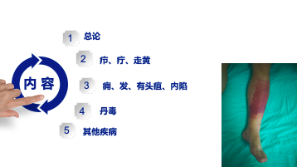  2.线上学习（2课时视频+讨论，1课时见面课）  3.线下线上混合讨论（2课时） |  |  | 告知教学安排，然学生明白上课方式和形式，有利于教学活动顺利进行 |  |  | 80分钟
线下  教学 | 阳症疮疡总论讲述  1、总体特点  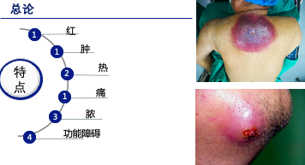  2、病因病机分析  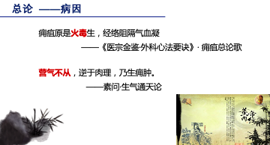  3、治疗原则  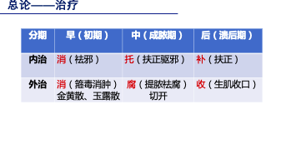  治疗原则强调各阳症疮疡的辨证及外治。 |  |  | 简单复习总论里面所讲的阳症疮疡的特点、基本病因、治疗原则，有助于学生对各类的学习，尤其是在辨证论治和中医外治方面，强调疮疡的学习难点在于诊断，如何抓住各疾病的特殊性，判断属于什么类型的阳症疮疡。 |  |  | 80分钟
线下  教学 | - 疖  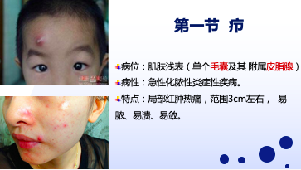  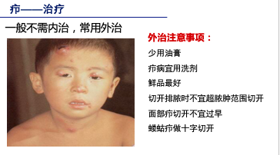  2.疔  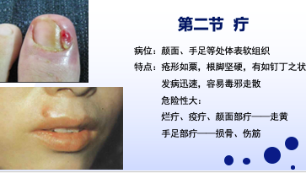  分析手足部疔成脓期外治的注意事项和原因。  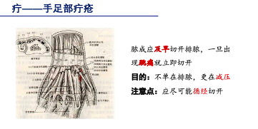  3.走黄  从颜面部疔疮出发，讲解疮疡变症走黄，强调疔疮走黄。  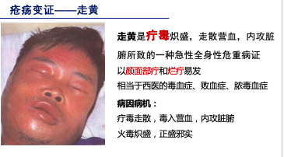  讲解走黄病因是疔毒炽盛。再分析具体病因，强调颜面部疔疮忌用艾灸。  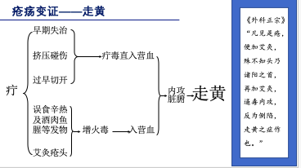  4.痈  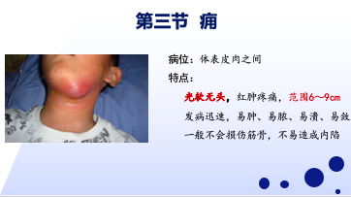  根据痈好发的不同部位，分别讲解各个部位痈的发病特点及治疗中的注意事项，强调中医的痈相当于现代医学的淋巴结炎，并进一步分析范围小的原因。同时复习总论里面所讲的袋脓、墊棉法等。  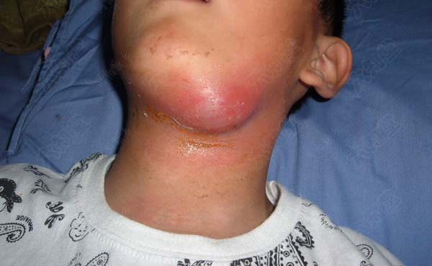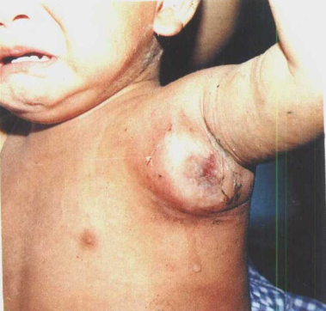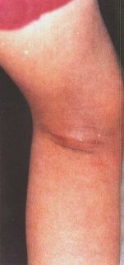  颈痈 腋痈 委中痈  5.发  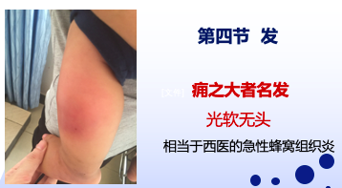  从痈之大者为发这点出发，重点讲解痈和发之间的鉴别点在于范围的大小，而范围的大小是由发病部位所决定。  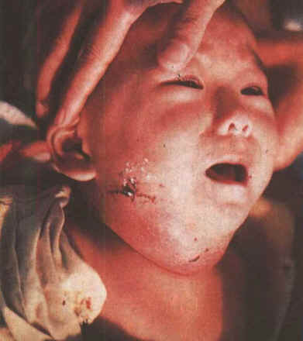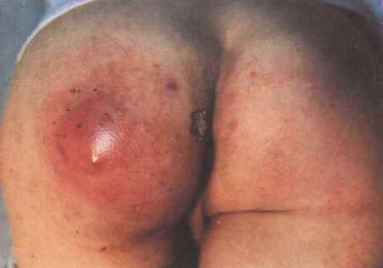  锁喉痈 臀痈  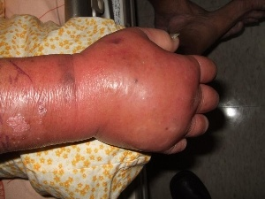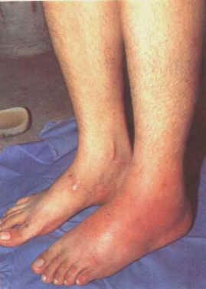  手发背 足发背 |  |  | 1、通过病灶图片展示，结合现代医学的解剖部位出发，分析疖的病位机器发病特点，强调范围小，且病位较浅。  2、重点分析疖治疗过程中的注意事项，并注意分析各注意事项的原因，比如少用油膏，与病位在皮脂腺有关，油膏堵塞皮脂腺开口，会加重局部的严重反应，进一步强调外科疾病重在通畅引流。  3、疔 根据病名出发，抓住疔范围小，根深且硬，好发于手足和颜面，再结合手足的特点，皮包骨，因此所有损骨伤筋。引出治疗过程中的注意事项，结合解剖特点，重在尽早切开，循经切开。  - 颜面部疔疮易发走黄，从危险三角出发作为讨论，再从中医学的头乃诸阳之汇出发，逐一分析走黄的发病病机，并重点强调，走黄为疔毒炽胜导致。  - 痈重点特点为光软无头作为诊断要点，并根据好发病位，强调痈相当于现代医学的淋巴结炎，并根据不同部位的痈的生理特点分析各自治疗中的注意事项，引导学生利用已知知识，自己分析问题  5、发，根据痈之大者为发这点出发，讲解痈和发的鉴别点在于范围大小，因此发也为光软无头的阳症疮疡，进一步分析病灶范围的大小是由发病部位所决定的。同时结合手发背和足发背，同前面所讲的足底疔和托盘疔相鉴别，加深学生的认识：解剖学是学习外科疾病的基础。
线上  教学 | 1、线上学习学习视频：阳症疮疡的病因病机、发病特点、治疗原则等 |  |  | 在前面线上可讲述的各论基础上，讲所有阳症疮疡相关内容柔和在一起，通过视频录制讲解，重点分析，从不同角度分析和强调重点、难点内容。 |  |  | 80分钟
线上  教学 | 2、线上见面课：讲述有头疽的发病特点  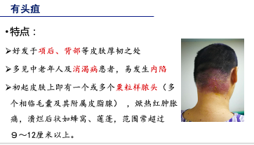  有头疽最易发生内陷，因此有头疽讲述后接着讲述内陷，并进一步分析内陷的原因。  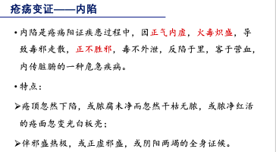  分析三陷的病机及病程阶段，并结合平常考试的重点内容，重点讲解各阶段陷症的名称及病机、预后等。  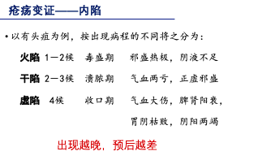  3、线上见面课，讲述丹毒的发病特点、辨证论治。  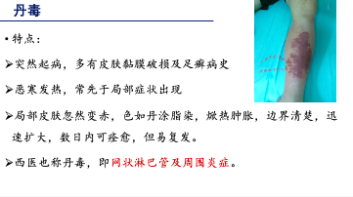 |  |  | - 从有头疽病名着手，分析有头疽的特点，再结合病灶图片，观察分析有头疽的好发部位，发病特点，在结合好发人群，以糖尿病人最多见，综合分析该类患者以阴虚为主，因此在辨证治疗过程中分虚症和实证。  2、有头疽易发生陷症，从此着手，有头疽后紧跟其变症，内陷，有助于学生的理解和记忆。并结合考试的重点内容，重点讲解有头疽各其陷症的名称、病因病机及预后。  3、从丹毒的局部病灶特点讲解丹毒的发病特点，辨证论治及中医外治原则。 |  |  | 40分钟
线上  线下  混合  讨论 | 1、讨论阳症疮疡的鉴别，串讲各阳症疮疡的发病特点及注意事项。  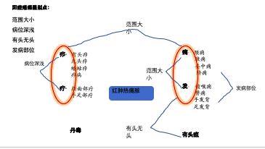  2、案例讨论  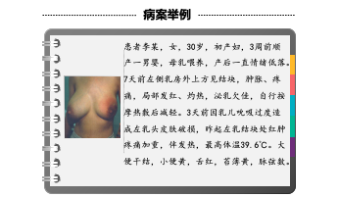 |  |  | - 重点内容反复强调，阳症疮疡学习难点在于诊断和鉴别诊断，因此难点内容反复强调，从整体梳理各疾病的典型特点和特殊性，强调治疗的注意事项。  - 以乳腺疾病作为病案讨论，即可以充分利用学生刚学习的阳症疮疡着手分析，又可以让学生有适当的思考空间，从乳腺疾病的解剖、生理功能，以及中医所讲的乳房的经络循行等方面，去分析该并的病因，让学生学以致用，触类旁通，做到真正独立分析、思考、解决问题，授之以渔，并能检验学生“渔”的能力。 |  |  | 40分钟  40分钟
六、学习资源
1、教材
全国中医药行业高等教育“十三五”规划教材，陈红风主编．《中医外科学》，第六章第八节；中国中医药出版社．2016年
- 网上教学平台
通过中医外科学课程中心互动平台，课下展开讨论，实现生生间、师生间互动。
3、相关文献资料
① 朱守应.刺血加针刺为主治疗丹毒35例[J].中国针灸,2017,37(2):169-170.
② 王建春,白爽,李娟.下肢丹毒中医外治法研究进展[J].新中医,2012(5):117-119.
- 教学总结
“教是为了不教”，如何培养学生的自主学习能力，是课程教学需要重点解决的问题，在授课过程中，实现学生的主体地位，让学生自主、独立的分析、探索、质疑、创新，教师从授课者转变为学习的管理者和辅导者。本次可采用线上线下混合式教学，通过图片对比，结合发病部位的解剖特点及生理功能，逐渐引导学生自己去发现问题，同时通过乳腺疾病的病例讨论，让学生触痛旁通，学以致用，提高学生的学习兴趣，同时能让学生实现真正的临床实践，做到授人以鱼不如授人以渔。
授课当进一步扩宽学生的知识面，授课顺序和内容不拘泥于教材，将疮疡整章节的
内容柔和在一起学习，通过线上学习，线下讨论等形式，进一步加深重点内容的学习，从不同角度加深各阳症疮疡疾病的诊断和鉴别诊断，有助于对中医外科疾病的发病、治疗的认识和学习。

